

МІНІСТЕРСТВО ОСВІТИ І НАУКИ УКРАЇНИ

**Український державний університет науки і технологій**

Кафедра «Комп’ютерні інформаційні технології»

**Лабораторна робота №2**

**з дисципліни «Інтернет-технології»**

**на тему:**

**«**CSS-стилі»

Виконав:

студент гр. ПЗ2011

Проценко Р.О.

Прийняв:

Макаров О. В.

Дніпро, 2023

**Тема.** CSS-стилі.

**Теоретичні відомості**

Стилем або CSS (Cascading Style Sheets, каскадні таблиці стилів) називається набір параметрів форматування, який застосовується до елементів документа, щоб змінити їхній зовнішній вигляд. Можливість роботи зі стилями здавна включають у розвинені видавничі системи та текстові редактори, тим самим дозволяючи одним натисканням надати тексту заданий, заздалегідь встановлений вигляд. Тепер це доступно й творцям сайту, коли колір, розміри тексту та інші параметри зберігаються в певному місці та легко «прикручуються» до будь-якого тегу. Ще одним перевагою стилів є те, що вони пропонують набагато більше можливостей для форматування, ніж стандартний HTML.

CSS являє собою потужну систему, що розширює можливості дизайну та верстки веб-сторінок.

**Завдання**

Додати до сайту, створеного в лабораторній роботі №1 CSS стилі.

**HTML код сторінки**

<!DOCTYPE html>

<html lang="uk">

<head>

    <meta charset="UTF-8">

    <meta name="viewport" content="width=device-width, initial-scale=1.0">

    <title>Класифікація зображень за допомогою нейронних мереж</title>

    <link rel="stylesheet" href="styles.css">

</head>

<body>

    <header>

        <h1>Класифікація зображень за допомогою нейронних мереж</h1>

    </header>

    <section>

        <h2>Що таке класифікація?</h2>

        <p>Класифікація - це процес визначення класу або категорії, до якої належить вхідний об'єкт або дані, наприклад

            зображення.

            Це одна з основних завдань машинного навчання та обробки зображень, де нейронні мережі проявили

            ефективність.

            Нейронні мережі для класифікації використовуються в різних галузях, включаючи комп'ютерне зорове

            розпізнавання,

            медицину, автомобільну промисловість та інше.</p>

    </section>

    <section>

        <h2>Популярні набори даних для класифікації</h2>

        <p>Для тренування та тестування класифікаційних нейронних мереж важливо мати якісний набір даних. Найпопулярніші набори

            даних містять зазвичай мільйони зображень та сотні категорій, на які зображення розподілено:</p>

        <ul class="no-bullets">

            <li>

                <img src="src/images/imagenet-logo.jpg" alt="ImageNet логотип" width="150">

                <br>

                <a href="https://www.image-net.org/">ImageNet</a>: Великий набір з мільйонами зображень та 1000 категорій для класифікації.

            </li>

            <li>

                <img src="src/images/coco-logo.png" alt="COCO логотип" width="150">

                <br>

                <a href="https://cocodataset.org/">COCO (Common Objects in Context)</a>: Набір даних для сегментації та класифікації об'єктів в контексті.

            </li>

            <li>

                <img src="src/images/mnist-logo.png" alt="MNIST логотип" width="150">

                <br>

                <a href="http://yann.lecun.com/exdb/mnist/">MNIST</a>: Набір рукописних цифр для класифікації.

            </li>

            <li>

                <img src="src/images/cifar-logo.jpg" alt="CIFAR-10 логотип" width="150">

                <br>

                <a href="https://www.cs.toronto.edu/~kriz/cifar.html">CIFAR-10</a>: Набір даних із 10 класів об'єктів для класифікації.

            </li>

        </ul>

    </section>

    <section>

        <h2>Популярні моделі для класифікації</h2>

        <ul>

            <li>ResNet (Residual Network)</li>

            <li>Inception (GoogLeNet)</li>

            <li>MobileNet</li>

            <li>VGG (Visual Geometry Group)</li>

            <li>AlexNet</li>

        </ul>

    </section>

    <section>

        <h2>Параметри та кількість операцій</h2>

        <p>Нижче наведена таблиця, яка вказує на кількість параметрів та кількість операцій для класифікації одного

            зображення для кожної з вище зазначених моделей:</p>

        <table>

            <tr>

                <th>Модель</th>

                <th>Кількість параметрів</th>

                <th>Кількість операцій (приблизно)</th>

            </tr>

            <tr>

                <td>ResNet</td>

                <td>23.5M</td>

                <td>4.09B</td>

            </tr>

            <tr>

                <td>Inception</td>

                <td>22.8M</td>

                <td>5.74B</td>

            </tr>

            <tr>

                <td>MobileNet</td>

                <td>4.2M</td>

                <td>569M</td>

            </tr>

            <tr>

                <td>VGG</td>

                <td>138M</td>

                <td>15.5B</td>

            </tr>

            <tr>

                <td>AlexNet</td>

                <td>61M</td>

                <td>725M</td>

            </tr>

        </table>

    </section>

    <footer>

        <p>&copy; 2023 Класифікація нейронних мереж</p>

    </footer>

</body>

</html>

**Текст CSS файлу сайту**

body {

    font-family: Arial, sans-serif;

    margin: 0;

    padding: 0;

    background-color: #f0f0f0;

}

header {

    background-color: #333;

    color: #fff;

    text-align: center;

    padding: 20px;

}

h1 {

    margin: 0;

}

section {

    margin: 20px;

    background-color: #fff;

    padding: 20px;

    border: 1px solid #ddd;

    border-radius: 5px;

    box-shadow: 0 2px 5px rgba(0, 0, 0, 0.1);

}

h2 {

    font-size: 24px;

    margin-top: 0;

}

ul.no-bullets {

    list-style-type: none;

    padding-left: 0;

}

ul li {

    margin-bottom: 10px;

}

table {

    width: 100%;

    border-collapse: collapse;

    margin-top: 10px;

}

th, td {

    border: 1px solid #ddd;

    padding: 8px;

    text-align: left;

}

th {

    background-color: #f2f2f2;

}

footer {

    text-align: center;

    padding: 10px;

    background-color: #333;

    color: #fff;

}

.no-bullets {

    list-style-type: none;

    padding-left: 20px; /* Додайте відступ зліва від краю сторінки */

}

.no-bullets li {

    text-align: center; /* Вирівнюйте текст по центру */

}

.no-bullets li img {

    display: block; /* Зробіть зображення блоковим елементом */

    margin: 0 auto; /* Вирівняйте зображення по центру горизонтально */

}

**Демонстрація сайту**

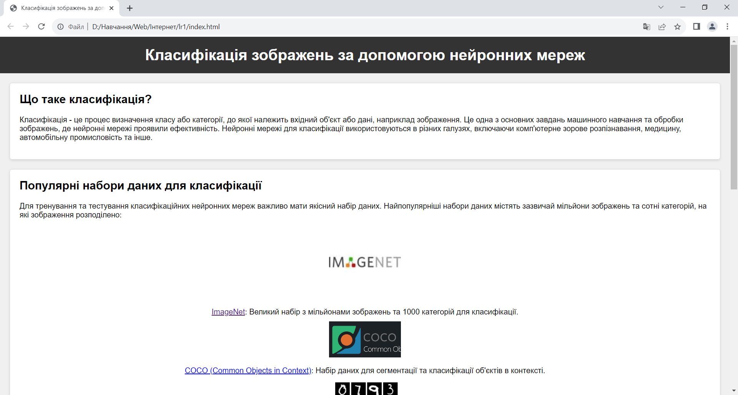

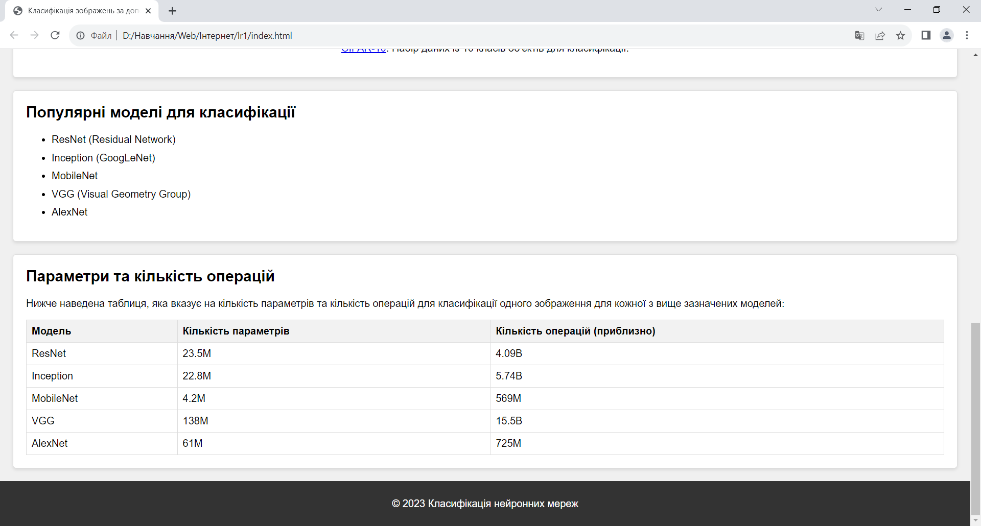

**Висновки**

Вивчення та використання CSS є важливою частиною роботи веб-розробника, оскільки це дозволяє створювати стильні та привабливі веб-сторінки, які краще взаємодіють з користувачами. Правильне використання CSS допомагає покращити вигляд та функціональність веб-сайтів.